Materia: ATE

Profesor: Ana María Cosman

Curso: 4 B

Trabajo Práctico N ° 10
Eje 1: fortalecimiento académico
Actividades:
3. Métodos de estudio II: Mapas conceptuales y cuadros sinópticos.
Es la representación jerárquica, gráfica y concreta de un texto a partir del subrayado. Un buen esquema se capta con un simple vistazo porque su estructura lógica responde a la subordinación de ideas, desde la principal a la menos importante. Su visualización permite reconocer los vínculos que hay entre las ideas de un mismo tema.
Características
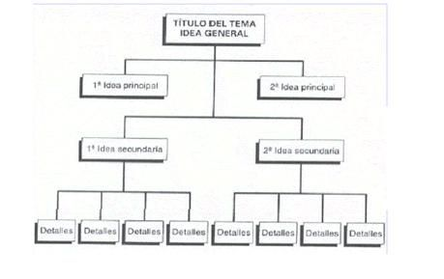
Se realiza a partir del subrayado de un texto. Aplica flechas, puntos, recuadros, llaves, dibujos alegóricos, palabras claves. Brevedad.
Ventaja: desarrolla la habilidad de sintetizar y analizar, propiciando un estudio profundo de los tópicos.
Desventaja: implica mucho tiempo.
Actividades:
Con el cuadernillo de Historia/Geografia, selecciona un tema y elabora el siguiente cuadro.

